
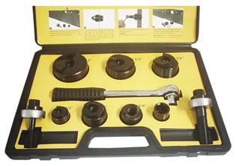
MATERIAIS ELÉTRICOS PARA AUTOMAÇÃO INDUSTRIAL EM BAIXA TENSÃO
Pag. 1
Furador Manual de Chapas de Painéis
CC-60
Furos perfeitos sem rebarba
Peças intercambiáveis e fácil remoção do "blank" da matriz
Materiais feitos de aços especiais para longa durabilidade
Fura chapa de aço mole até 3 mm e aço inox até 2 mm
Acompanha 6 jogos de matrizes
De fácil manuseio e transporte, com maleta de plástico de alta resistência
Reservamos o direito de alterar as características e especificações sem prévio aviso.
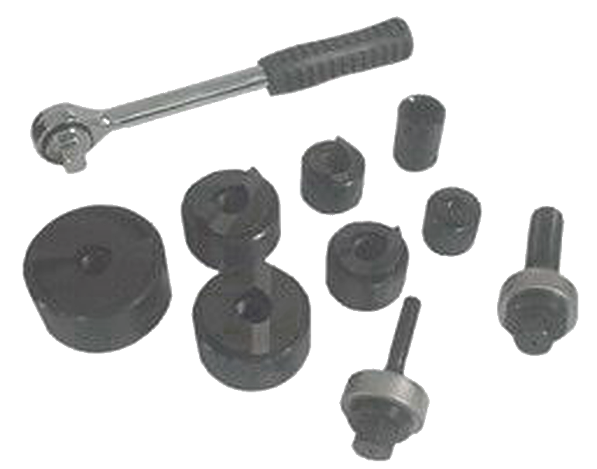
Furador Manual de Chapas de Painéis - CC-60
Pag. 2
CC-60 com chave catraca
Reservamos o direito de alterar as características e especificações sem prévio aviso.
Contato Tel: (11) 2081-8168
WhatsApp / vendas: (11) 98324-0256 ; (11) 98368-0032
Email: comercial@bhseletronica.com.br
www.bhseletronica.com.br
rev. dez-18
Dados técnicos
Referência | CC-60
Tipo | Furador manual de painel
Função | Vazar chapa sem rebarba
Espessura máx. das chapas | Aço mole máx. 3 mm, aço inox máx. 2 mm
Forma operacional | Chave de catraca
Componentes do estojo | Chave catraca: pino quadrado 3/8"  Soquete: catraca 3/8" e parafuso vazador 3/4"  Matriz: para conduíte 1/2" - furação Ø 22,5 mm; para conduíte 3/4" - furação Ø 28,3 mm; para conduíte 1" - furação Ø 34,6 mm; para conduíte 1 1/4" - furação Ø 43,2 mm; para conduíte 1 1/2" - furação Ø 49,6 mm; para conduíte 2" - furação Ø 61,5 mm  Vazador: parafuso com rolamento sextavado 3/4", eixo 3/8"; parafuso com rolamento sextavado 3/4", eixo 3/4"
Maleta (embalagem) | Material: plástico  Dimensão: aprox. 24 (L) x 41 (C) x 12 (H)  Peso: aprox. 4,4 kg

